Это важное слово семья!
Каждый из нас является членом семьи. Сначала человек живет с родителями, затем создает свою семью. Семья — это первичная ячейка общества, без которой невозможно его существование. Семья выполняет исключительно важную функцию — воспроизводство человеческого рода. В семье происходит рождение и воспитание детей, в ней заботятся о престарелых и нетрудоспособных, организуют быт и отдых. В хорошей дружной семье человек находит свое счастье, дети вырастают здоровыми и достойными членами общества. Семья выступает основным носителем культурных образцов, наследуемых из поколения в поколение, а также необходимым условием социализации личности.
Существуют два подхода к определению понятия «семья» — социологический и юридический. С социологической точки зрения семья — это группа связанных отношениями брака и родства людей, которая обеспечивает воспитание детей и удовлетворяет другие общественно значимые потребности. В юридическом значении семья понимается как круг лиц, связанных взаимными правами и обязанностями, вытекающими из брака, родства, принятия детей на воспитание. Несмотря на существование законодательства в семейной сфере, многие отношения этого института находятся вне правового регулирования и определяются иными социальными, главным образом моральными, нормами.
Семья как общественный институт прошел разные этапы своего развития. У многих современных народов существует только один вид семьи — моногамия, т. е. брак одного мужчины с одной женщиной в одно и то же время. У некоторых народов в прошлом, а кое-где и сейчас, обычной формой семьи быта полигамия — одновременное существование более одного партнера в супружестве. Наиболее распространенную форму полигамного брака представляет полигиния, или многоженство. Очень редкая форма полигамии — полиандрия, когда одна женщина имеет несколько мужей.
По составу семьи бывают расширенные (многопоколенные) и нуклеарные. Расширенные семьи состоят из супружеской пары с детьми и родственников мужа или жены, проживающих в одном доме и ведущих общее хозяйство. Многопоколенные семьи были широко распространены в прошлом, когда дети после вступления в брак продолжали жить в родительском доме. В настоящее время молодые супруги стремятся жить отдельно от родителей. Таким образом, на смену расширенной семье приходит нуклеарная, в рамках которой совместно проживают два поколения — родители и дети.
Семья — это ячейка общества. Возникновение и прекращение ее существования имеет определенный социальный смысл, который проявляется в ряде выполняемых семьей функции. Во-первых, это репродуктивная функция, биологическое воспроизводство человека. Во-вторых, социально-статусная функция, связанная с наследственной передачей ребенку статуса семьи и его ролевой подготовкой к овладению статусными нормами родителей. В-третьих, экономическая и хозяйственно-бытовая функция, проявляющаяся в удовлетворении материальных и хозяйственно-бытовых потребностей членов семьи и ведении общего хозяйства. В-четвертых, эмоциональная функция, основанная на потребности человека в любви, заботе, интимном общении. В-пятых, функция сексуального регулирования, т.е. упорядочение естественных сексуальных потребностей. И, наконец, функция социализации детей, т.е. их подготовка к выполнению необходимых социальных ролей и адаптации в обществе.
Каждая семья имеет свою специфику развития и период существования. Выделяется так называемый жизненный цикл семьи — период от ее возникновения до прекращения ее функционирования. Жизненный цикл семьи состоит из четырех периодов. Первый — период от заключения брака до рождения детей. Второй — существование семьи в составе супругов и детей. В рамках третьего периода происходит отделение детей и создание ими своих семей.
Четвертый период связан с распадом семьи вследствие смерти одного или обоих супругов.
Надо отметить, что выделение периодов жизненного цикла семьи относится к полной семьей в составе родителей и детей. В жизни нередки случаи, когда семья состоит из одного родителя и ребенка, когда супруги не имеют детей или когда мужчина и женщина состоят в незарегистрированном браке. Все эти нюансы создают особые трудности в определении вида семьи и периода жизненного цикла, в котором она находится.
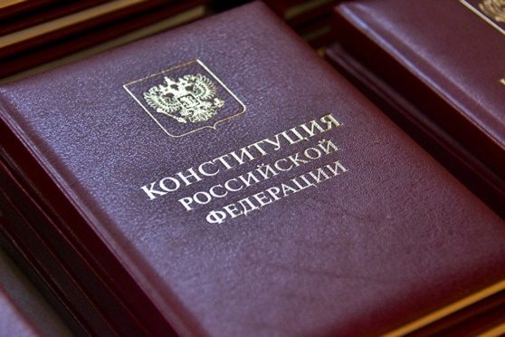
Ряд вопросов, касающихся семейных отношений, выступает предметом государственного регулирования. Конституция РФ в статье 38 устанавливает, что семья, материнство и детство находятся под защитой государства. Государство регулирует работу детских учреждений, развивает систему мер помощи семье, устанавливает льготы многодетным и малообеспеченным семьям, одиноким матерям, принимает другие меры по социальной защите семьи, материнства, отцовства и детства.
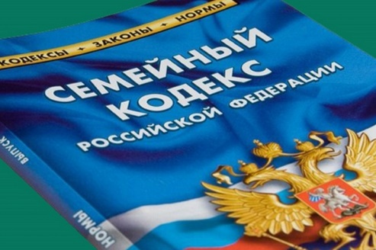
Государство регулирует отношения в семейной сфере рядом документов, к которым кроме Конституции относится Семейный кодекс, принятый в 1995 г. (введен в действие 1 марта 1996 г.). Этот закон — основной в сфере семейного права — отрасли права, регулирующей брачно-семейные отношения. Принципы семейного права составляют добровольность брачных отношений, единобрачие, равенство прав супругов, приоритет семейного воспитания детей, обеспечение безусловной защищенности их интересов и прав, а также интересов и прав нетрудоспособных членов семьи.
Семейное право отличается от других отраслей права специфическим составом субъектов (родители, дети, супруги), особым набором юридических фактов (брак, развод, рождение детей). Первичными в семейном праве выступают личные отношения (любовь, забота), которые не всегда могут быть урегулированы правом (например, нельзя обязать людей любить друг друга), а имущественные отношения производны от личных.
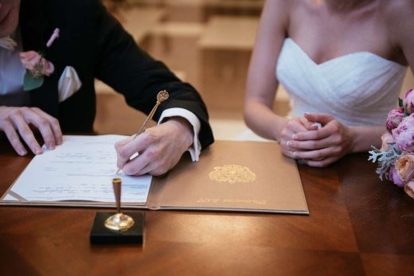
Возникновение семьи закон связывает с заключением брака. Брак — это равноправный, добровольный союз мужчины и женщины, заключенный с соблюдением порядка и условий, предусмотренных законом, имеющий целью создание семьи и порождающий для супругов взаимные личные и имущественные права и обязанности. В нашей стране государственной поддержкой пользуется только зарегистрированный брак в органах ЗАГС (органах записи актов гражданского состояния). Фактические брачные отношения, а также брак, оформленный по религиозным канонам, не защищаются государством.
Желающие вступить в брак должны лично подать об этом заявление. При заключении брака в органах ЗАГС необходимо присутствие обоих лиц, вступающих в брак. Не допускается заочная регистрация брака. Если один из вступающих в брак по объективной причине (например, болезнь) не может прибыть в ЗАГС, то допускается регистрация брака работниками ЗАГС по его месту пребывания (дома, в больнице и т.д.). Стороны должны быть осведомлены о состоянии здоровья друг друга.
Закон устанавливает несколько условий действительности брака. Жених и невеста должны дать взаимное добровольное согласие на вступление в семейный союз. Это проявляется как в совместной подаче заявления в ЗАГС, так и во время самой церемонии бракосочетания, когда у жениха и невесты спрашивают, согласны ли они вступить в брак.
Следующее важное условие — это достижение брачного возраста, который установлен в России в 18 лет. При наличии уважительных причин органы местного самоуправления могут разрешить вступить в брак лицам, достигшим возраста 16 лет.
Лица, вступающие в брак, не должны находиться в другом зарегистрированном браке. Это выясняется при проверке отметки о браке в паспорте.
Не допускается заключение брака между близкими родственниками, под которыми понимаются родственники по прямой восходящей и нисходящей линии (родители, дети, бабушки, дедушки, внуки). Не допускается также заключение брака между усыновителем и усыновленным, так как они приравниваются к родителям и детям.
Запрещается заключение брака недееспособным вследствие душевной болезни и слабоумия лицом (дееспособность — это способность самостоятельно осуществлять свои права и обязанности; недееспособность устанавливается судом).
Нарушение этих условий, а также сокрытие вступающим в брак наличия у него ВИЧ-инфекции (СПИДа) или венерического заболевания и заключение фиктивного брака, т.е. вступление в брак без намерения создать семью, могут привести к признанию брака недействительным. Решение об этом принимает суд. Стороны приводятся в первоначальное положение, как если бы брака не было вообще и между ними никаких прав и обязанностей не возникало (приобретенное имущество не считается общим, не возникает права на алименты и т.д.). Однако признание брака недействительным не влияет на права детей, родившихся в таком браке.
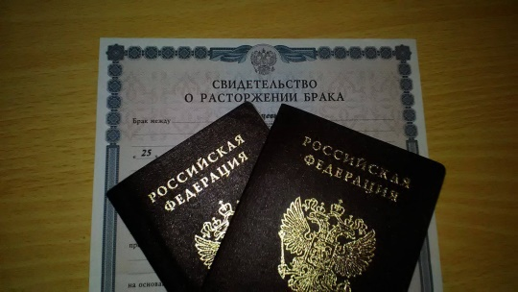
Если признание брака недействительным прекращает брачные отношения и на будущее, и на прошлое время, то развод прекращает супружеские отношения только на будущее время. Оба супруга имеют право на совместно нажитое имущество, в некоторых случаях — на алименты и др.
Расторжение брака (развод) осуществляется в органах ЗАГС или в судебном порядке. В органах ЗАГС брак расторгается, если супруги пришли к обоюдному решению о невозможности продолжения их семенной жизни, и если у них нет общих несовершеннолетних детей. Если же такие дети есть и второй супруг против расторжения брака, то вопрос решается в суде. Одновременно суд решает вопросы о том, с кем будут проживать дети, о выплате средств на их содержание, о разделе совместного имущества и т.д. Брак считается расторгнутым с момента решения суда. Бывшие супруги лишь обязаны явиться в ЗАГС, чтобы поставить в паспорте штамп о разводе.
Вступившие в брак мужчина и женщина обладают личными неимущественными и имущественными правами и обязанностями. Вступление в брак не несет ограничения прав каждого из супругов. Один из них независимо от воли другого может самостоятельно принимать решения по личным вопросам: выбирать себе профессию, род занятий, место жительства или пребывания. При заключении брака супруги могут: выбрать в качестве общей фамилии добрачную фамилию одного из них или добавить к своей фамилии фамилию супруга, если их добрачные фамилии не были двойными. Все вопросы семейной жизни, в том числе и воспитания детей, супруги должны решать совместно на основе согласия и равноправия.
Закон различает личную и совместную собственность супругов. Дети не имеют права собственности на имущество, принадлежащее родителям. К личной собственности относится имущество, приобретенное до брака, приобретенное во время брака, но на деньги, полученные до брака, приобретенное в дар, по наследству, предметы индивидуального пользования, а также то имущество, которое приобретено в зарегистрированном браке, но после фактического прекращения супружеских отношений. Личным имуществом каждый супруг пользуется и распоряжается самостоятельно.
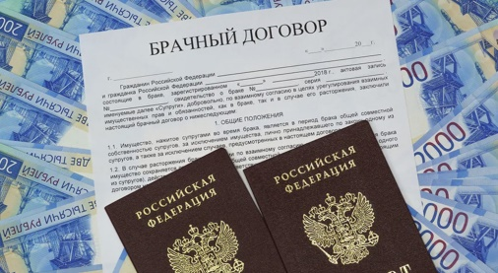
Имущество, нажитое в браке, представляет совместную собственность супругов. Семейный кодекс различает законный и договорный режимы имущества супругов. Режим имущества супругов по закону действует в том случае, если брачным договором не установлено иное, а именно супруги имеют равные права на общую, совместную собственность, т.е. на то имущество, которое они приобрели во время брака. При разделе это имущество делится на равные доли, даже если один из супругов не имел самостоятельного заработка, вел домашнее хозяйство, растил детей. Распоряжение имуществом, находящимся в совместной собственности, происходит по взаимному согласию супругов.
Семейный кодекс предусматривает заключение брачного договора, как в период брака, так и до его регистрации. Такой договор подлежит нотариальному удостоверению. Брачный договор может изменить законный режим совместной собственности. Супруги вправе определить свои права и обязанности по взаимному содержанию, порядок несения ими семейных расходов, варианты раздела имущества после развода. Но брачный договор не может ограничивать дееспособность супругов, нарушать принципы равноправия мужчины и женщины в браке и содержать такие условия, которые противоречили бы общим началам семейного законодательства. Действие брачного договора прекращается с момента прекращения брака. Он может быть изменен или расторгнут только по взаимному согласию супругов.
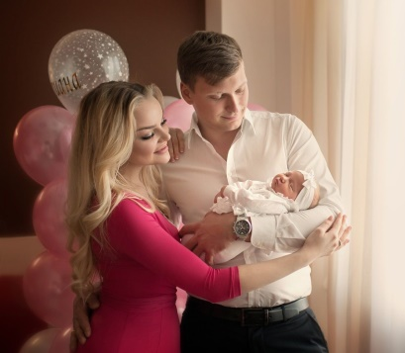
С рождением ребенка у родителей возникают по отношению к нему права и обязанности. При регистрации рождения ребенка в органах ЗАГС ему присваивается фамилия его родителей, если они носят общую фамилию. Если фамилии отца и матери разные, родители вправе присвоить ребенку любую из их фамилий, а если они не могут прийти к соглашению, то фамилия одного из них присваивается по указанию органа опеки и попечительства. Родители имеют право самостоятельно выбрать ребенку имя.
Каждый ребенок с момента своего рождения имеет право на воспитание. Под этим понимается обеспечение ему такого физического, психического, духовного и нравственного развития, в результате которого он мог бы стать полноценным членом общества, плодотворно участвовать во всех областях его жизни, получить возможность наиболее полного удовлетворения своих материальных и духовных потребностей. К основным правам ребенка относятся право жить и воспитываться в семье, право знать своих родителей, право на заботу и на воспитание своими родителями (а при их отсутствии — другими ответственными за это лицами), право на обеспечение его интересов, всестороннее развитие и уважение его человеческого достоинства, право на общение с обоими родителями и другими родственниками, право на защиту своих прав и законных интересов, в том числе — самостоятельно обращаться за их защитой в орган опеки и попечительства, а по достижении 14 лет и в суд, право на выражение своего мнения по всем вопросам, касающимся его жизни, право на получение содержания и право собственности на принадлежащее ему имущество.
В ряде случаев закон предусматривает возникновение алиментных обязательств. Они обеспечивают получение средств на содержание нетрудоспособных и нуждающихся членов семьи от других ее членов. Эти обязательства носят строго личный характер и существуют пока живы оба их участника — плательщик и получатель алиментов. Лишь со смертью одного из них алиментные обязательства прекращаются. Наиболее распространена уплата алиментов на содержание несовершеннолетних детей — в том случае, если их родители развелись. Но предусматривается также взыскание алиментов в пользу бывшего супруга, если тот, например, потерял трудоспособность во время пребывания в браке.
Алименты могут выплачиваться обязанным липом лично или пересылаться по почте, переводиться на личный счет получателя в банке, могут уплачиваться и иным путем. Без обращения в суд можно заключить нотариально заверенное соглашение об уплате алиментов между лицом, обязанным уплачивать алименты, и их получателем, равно как и между законными представителями этих лиц. В одностороннем порядке изменение такого соглашения не допускается, и дело должно рассматриваться в суде.
При отсутствии соглашения об уплате алиментов они взыскиваются в судебном порядке, причем размер алиментов на несовершеннолетних детей установлен законом в процентном отношении к заработку и (или) иному доходу родителя: на одного ребенка — одна четверть, на двух детей — одна треть, на трех и более детей — половина дохода.
Стороны могут самостоятельно определять способы и порядок уплаты алиментов. В качестве уплаты алиментов допускается предоставление имущества (квартиры, жилого дома, земельного участка и т.п.). Если лицо, обязанное по решению суда уплачивать алименты, не имеет заработка, достаточного для уплаты алиментов, исполнительный лист передается судебному исполнителю, который осуществляет взыскание алиментов из денежных средств лица, находящихся в банке или иных кредитных учреждениях. Взыскание может быть обращено и на любое иное имущество лица, обязанного уплачивать алименты.
Российское семейное законодательство подробно рассматривает вопросы воспитания детей, оставшихся без попечения родителей. Один из вариантов устройства таких детей — усыновление. Это юридический акт, в силу которого между усыновленным ребенком и усыновителем устанавливается комплекс отношений, в том числе правовых, существующих между кровными родителями и детьми. Семейное законодательство достаточно строго регламентирует порядок усыновления детей. При проведении этой процедуры наибольшее внимание уделяется вопросу о целесообразности усыновления и его соответствии интересам ребенка. При этом не допускается разлучение родных братьев и сестер.
Еще одной формой воспитания детей, оставшихся без попечения родителей, являются опека и попечительство. В качестве опекунов и попечителей могут выступать родственники детей или иные близкие люди. Опекунами и попечителями могут назначаться только дееспособные совершеннолетние граждане, не лишенные родительских прав. Решение о назначении того или иного лица опекуном (попечителем) принимается органами опеки и попечительства. При этом учитываются нравственные и иные личные качества претендента, его физическое здоровье, отношение к ребенку. В ряде случаев учитывается и мнение самого ребенка. Находящийся под опекой (попечительством) ребенок сохраняет все права, предусмотренные законодательством (право на воспитание, образование, всестороннее развитие, содержание и т.д.). На содержание ребенка опекуну ежемесячно выделяются денежные суммы в размере, установленном Правительством Российской Федерации.
Воспитание оставшегося без попечения родителей ребенка возможно и в приемной семье. Между органами опеки и попечительства и приемной семьей заключается договор, где оговариваются все существенные моменты (условия содержания, воспитания и образования детей, права и обязанности приемных родителей), а также основания и последствия прекращения этого договора. К лицам, желающим взять ребенка на воспитание в свою семью, предъявляются те же требования, что и к опекунам (попечителям).
Опекуны (попечители) и приемные родители выступают официальными представителями своих подопечных детей, имеют право и обязанность осуществлять их воспитание, заботиться об их нравственном и физическом развитии.
Семейное законодательство устанавливает ответственность за нарушение норм семейного права. Так, за ненадлежащее воспитание детей предусматривается лишение родительских прав. Это происходит в случае уклонения от выполнения родительских обязанностей, отказа забрать ребенка из роддома, злоупотребления родительскими правами (например, принуждение ребенка к занятию попрошайничеством), а также если родители являются хроническими алкоголиками, наркоманами и если родители совершили умышленное преступление против жизни и здоровья ребенка.
Решение о лишении родительских прав принимает только суд. Родители, лишенные родительских прав, теряют весь комплекс прав по отношению к ребенку. Они не могут воспитывать ребенка и остаться с ним, не могут получать на него алименты и пользоваться другими льготами, наследовать его имущество. Лишение родительских прав не освобождает от обязанности содержать своего ребенка. Ребенок же сохраняет все имущественные права по отношению к родителям, например право получения наследства. Лишение родительских прав — санкция обратимая. Если родитель исправился, изменил свой образ жизни, суд по его просьбе может восстановить его в родительских правах.
Кроме лишения родительских прав семейное законодательство предусматривает меры ответственности за неуплату алиментов. Санкции за это нарушение могут быть как имущественного характера (например, неустойка), так и, в случае злостного уклонения от уплаты алиментов (под которым понимается не только прямой отказ от уплаты присужденных судом алиментов, но и сокрытие дохода, смена работы и места жительства или уклонение от работы), в форме уголовной ответственности.

